Додаток 10

до Правил надання послуг у морських портах України   
(пункт 54 розділу XVII)

**МЕТОДИ ПРОВЕДЕННЯ ЛАБОРАТОРНИХ ВИПРОБУВАНЬ, УСТАТКУВАННЯ І НОРМИ, ЩО ПОВИННІ ЗАСТОСОВУВАТИСЯ**

Методи випробувань речовин, здатних до розрідження, і устаткування, що застосовуються

На цей час загальноприйнятими є три методи випробувань для визначення транспортабельної межі вологості (ТМВ):

випробування на столі плинності;

випробування на глибину проникнення;

випробування методом Проктора-Фагерберга.

Кожен метод має свої переваги, тому метод випробувань вибирають з огляду на місцеву практику або його визначає відповідний орган держави порту.

Метод випробування на столі плинності

Стіл плинності зазвичай придатний для рудних концентратів та інших дрібнозернистих речовин із максимальним розміром часток 1 мм, але може також застосовуватися до речовин із максимальним розміром часток до 7 мм. Він не придатний для більш крупнозернистих речовин, а також не може забезпечити задовільні результати для деяких речовин із великим вмістом глини. Якщо випробування на столі плинності для певної речовини не придатне, застосовуються методи, який схвалив орган держави порту.

Наведене в пункті 1.1 цього додатку випробування дає змогу визначити:

вміст вологи проби вантажу (далі − випробовувана речовина);

точку розрідження (ТР) випробовуваної речовини під дією ударів або циклічно повторюваних сил, яких вона зазнає на столі плинності;

транспортабельну межу вологості випробовуваної речовини.

Установка (рис. 1):

1) стандартний стіл плинності зі станиною (конструкції американського товариства з випробування матеріалів (далі – ASTM: C230-68).

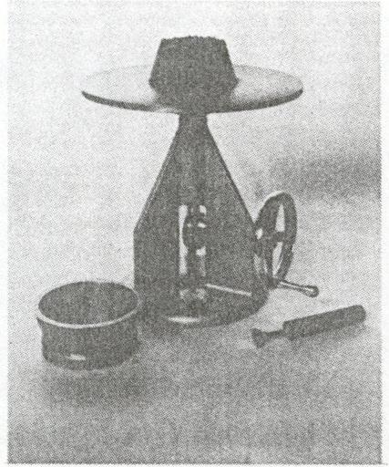

Рис. 1. Стіл плинності та допоміжна установка

2) кріплення столу плинності (конструкції ASTM: C230-68);

3) форма (конструкції ASTM: C230-68);

4) трамбування: необхідного тиску для ущільнення може бути досягнуто за допомогою відкаліброваних пружинних трамбівок (приклади показані на рис. 2.) або трамбівок іншої придатної конструкції, що дає змогу прикладати контрольований тиск за допомогою трамбувальної головки діаметром 30 мм;

5) ваги і важок (конструкції ASTM: C109-73), а також відповідні ємності для проб;

6) скляна градуйована мензурка і бюретка місткістю відповідно 100−200 мл і 10 мл;

7) напівсферична чаша діаметром близько 30 см, призначена для перемішування проби, гумові рукавички, а також чашки або листи, призначені для сушіння. Для перемішування можуть використовуватися також автоматичні мішалки такої ж місткості. У такому разі слід забезпечити, щоб застосування механічної мішалки не призводило до зменшення розмірів часток або консистенції випробовуваної речовини;

8) сушильна піч із регулюванням температури приблизно до 110°С. У цій печі не повинно бути циркуляції повітря.

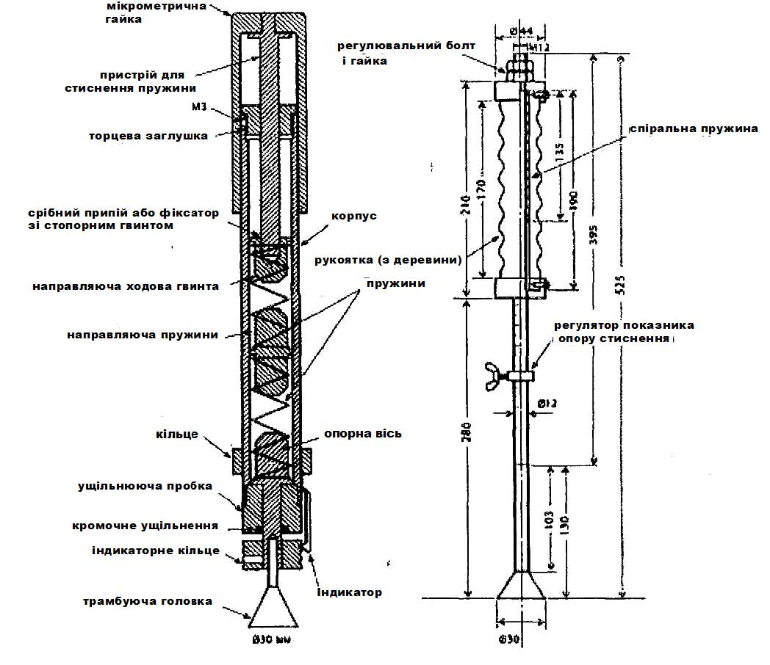

Рис. 2. Приклади відкаліброваних пружинних трамбівок

Температура і вологість

Випробування переважно проводяться в приміщенні, у якому проби захищені від впливу надмірних температур, повітряних потоків і коливань вологості. Усі стадії підготовки випробовуваної речовини і проведення випробування повинні бути закінчені протягом розумного періоду часу і в будь-якому випадку того самого дня, коли вони розпочалися, щоб звести до мінімуму втрату вологи. Ємності з пробами слід по можливості закривати пластмасовою плівкою або іншим відповідним укриттям.

Порядок проведення випробування

Кількість речовини, необхідної для проведення випробування з визначення вологості розрідження, коливається залежно від питомої ваги випробовуваної речовини − приблизно від 2 кг − для вугілля до 3 кг − для рудних концентратів. Відібрана речовина повинна являти собою представницьку пробу вантажу, що перевозиться. Досвід показує, що найточніших результатів можна досягти тоді, коли до моменту настання точки вологості розрідження вдається забезпечити підвищення, а не зниження вмісту вологи проби випробовуваної речовини.

У зв’язку з цим рекомендується проводити попереднє випробування з визначення вологості розрідження відповідно до зазначеної у цьому пункті методики, для того щоб до початку проведення основного випробування визначити стан проби випробовуваної речовини, тобто знати кількість води, яку необхідно додати, а також режим її додавання або визначити потребу просушування проби повітрям з метою зниження вмісту вологи.

Підготовка проби випробовуваної речовини:

1) представницька проба випробовуваної речовини поміщається в чашу для перемішування і ретельно перемішується. Потім із чаші для перемішування відбираються три частини проби − (А), (В) і (С). Близько однієї п’ятої проби (частина А) негайно зважується і поміщається в сушильну піч для визначення вмісту вологи проби «на момент відбору». Потім відбираються дві інші частини проби, кожна приблизно по дві п’ятих загальної ваги проби, одна з яких (частина В) призначена для проведення попереднього випробування з визначення ТР, а друга (частина С) − для проведення основного випробування з визначення ТР;

2) заповнення форми. Форма поміщається в центр столу плинності та в три прийоми наповнюється речовиною з чаші для перемішування.

Перша порція речовини після її утрамбування повинна заповнювати форму приблизно на одну третину її глибини. Необхідна для цього кількість проби коливається залежно від випробовуваної речовини, однак її визначення полегшується з набуттям деякого досвіду щодо об’ємних характеристик випробовуваної речовини.

Друга порція після її трамбування повинна заповнити форму приблизно на дві третини її глибини, а третя (остання) порція після її трамбування повинна досягати рівня трохи нижче від верхнього краю форми (рис. 3);

3) порядок утолочування. Під час випробувань ступінь ущільнення випробовуваної речовини повинен відповідати ущільненню завантаженого на судно вантажу в нижній частині.

Належний тиск, який має прикладатися, розраховується таким чином:

тиск для ущільнення (Ра) = насипна щільність вантажу (кг/м3)

х максимальна глибина вантажу (м)

х прискорення вільного падіння (м/с2).

Насипна щільність може вимірюватися шляхом одного випробування проби вантажу із запропонованим вмістом вологи під час навантаження з використанням пристрою «Proctor С», описаного в стандарті ASTM D-698 або JIS-A-1210.

Під час розрахунку тиску для ущільнення, якщо немає інформації про глибину вантажу, береться максимально можлива глибина.

Тиск можна також визначити за таблицею 1.

Кількість утолочувальних впливів (прикладання кожного разу належного сталого тиску) повинно становити понад 35 для нижнього шару, 25 − для середнього та 20 − для верхнього шару, при цьому утолочування здійснюється поступово по всій площі до країв проби, поки не буде досягнуто рівномірно пласкої поверхні для кожного шару;

4) зняття форми. Боки форми обстукують доти, доки вона не звільниться, залишивши на столі пробу у вигляді усіченого конуса.

Таблиця 1

|  |  |  |  |  |  |
| --- | --- | --- | --- | --- | --- |
| Таблиця 1.1.4.1 Типовий вантаж | | Насипна щільність  (кг/м3) | | Максимальна глибина вантажу,  2 м, 5 м, 10 м, 20 м.  Тиск утолочування (кПа) | |
| Вугілля | 1000 | 20 (1,4) | 50 (3,5) | 100 (7,1) | 200 (14,1) |
| 2000 | 40 (2,8) | 100 (7,1) | 200 (14,1) | 400 (28,3) |
| Металева руда | 3000 | 60 (4,2) | 150 (10,6) | 300 (21,2) | 600 (42,4) |
| Концентрат залізної руди | 4000 | 80 (5,7) | 200 (14,1) | 400 (28,3) | 800 (56,5) |
| Концентрат свинцевої руди | 5000 | 100 (7,1) | 250 (17,7) | 500 ([35,1) | 1000 (70,7) |
| (числа у квадратних дужках відповідають кгс, коли цей тиск прикладається за допомогою трамбувальної головки діаметром 30 мм) | | | | | |

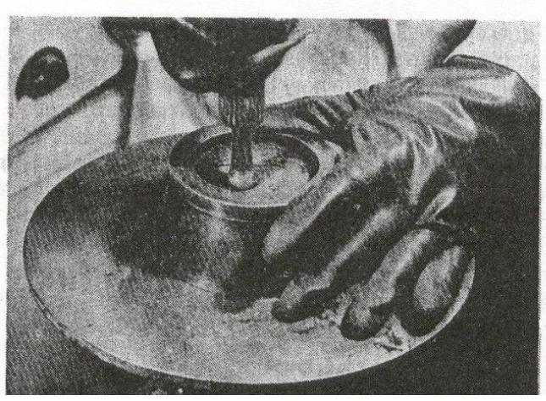

Рис. 3.

Попереднє випробування з визначення вологості розрідження:

1) відразу після зняття форми здійснюється до 50 вертикальних ударів столу плинності з амплітудою 12,5 мм і зі швидкістю 25 разів на хвилину. Якщо вологість речовини нижча за точку вологості розрідження, вона зазвичай обсипається і розвалюється на частини в результаті послідовних ударів столу (рис. 4.);

2) на цій стадії стіл плинності зупиняється, а речовина повертається в чашу для перемішування, де над поверхнею речовини розбризкується 5-10 мл води або й більше, яка ретельно перемішується з речовиною рукою, одягненою в гумову рукавичку, або за допомогою автоматичної мішалки.

Потім форма знову наповнюється і здійснюється до 50 ударів столу плинності, як зазначено в підпункті 1 цього пункту. Якщо стан розрідження не настає, цей процес повторюється з додаванням додаткових порцій води, доки не буде досягнуто стану розрідження;

3) визначення стану розрідження.У результаті ударного впливу столу плинності відбувається перебудова взаємного розташування частинок речовини, яка призводить до її ущільнення. Унаслідок цього незмінний об’єм вологи, що міститься в речовині на будь-якому рівні, зростає в процентному відношенні до загального об’єму речовини. Стан розрідження вважається досягнутим, коли вміст вологи та ущільнення проби створюють такий рівень насичення, що відбувається пластична деформація проби. У деяких випадках збільшення діаметра конуса може відбуватися до досягнення точки вологості розрідження внаслідок малого зчеплення між частинками, а не в результаті пластичної деформації. Це не повинно помилково вважатися за стан розрідження.

На цій стадії відформовані боки проби можуть деформуватися і ставати опуклими або увігнутими (рис. 5.).

Після повторної серії ударів столу плинності відбувається подальше осідання і розбухання проби. На поверхні деяких речовин можуть також утворюватися тріщини. Однак утворення тріщин, якщо воно не супроводжується появою вільної вологи, не вказує на виникнення стану розрідження.

У більшості випадків доцільно виміряти величину деформації, щоб визначити, чи відбулася пластична деформація. Для цього може бути використано шаблон, який вказував би, наприклад, на збільшення діаметра конуса в якій-небудь його частині на величину до 3 мм. Корисними можуть виявитися також деякі додаткові спостереження. Наприклад, коли зростаючий вміст вологи наближається до ТР, конус проби виявляє тенденцію прилипати до форми. Крім того, у разі скидання проби зі столу вона може залишати на ньому сліди (смуги) вологи. Поява таких слідів може означати, що вміст вологи перевищує ТР: якщо сліди (смуги) не з’являються, це не обов’язково вказує на величину, нижчу за ТР.

Завжди доцільно вимірювати діаметр конуса біля його основи або на рівні, що дорівнює половині його висоти. Після додавання води дозами від 0,4 до 0,5% і здійснення 25 ударів столу плинності перше збільшення діаметра становить зазвичай 1−5 мм, а після додавання додаткової порції води діаметр основи конуса збільшується на 5−10 мм;

4) замість описаного в підпункті 3 цього пункту методу для приблизного визначення ТР багатьох концентратів може використовуватися такий прискорений спосіб: якщо немає сумнівів у тому, що вміст вологи перевищує ТР, після 25 ударів вимірюється діаметр, а потім, після додавання додаткової дози води, випробування повторюється, вимірюється діаметр і накреслюється графік, як показано на рис. 6, що демонструє збільшення діаметра залежно від вмісту вологи. Пряма лінія, проведена через отримані дві точки, перетне вісь вмісту вологи поблизу ТР.

Після завершення попереднього випробування з визначення ТР проба основного випробування коригується до необхідного рівня вмісту вологи (приблизно 1−2%), нижче від вологості розрідження.

Основне випробування з визначення вологості розрідження

Після того як у процесі попереднього випробування було досягнуто стану розрідження, вміст вологи проби (частина С) доводиться до величини, яка приблизно на 1−2% менша, ніж останнє значення, що не викликало розрідження під час попереднього випробування (це пропонується для уникнення початку основного випробування занадто близько до ТР, щоб не витрачати часу на подальше повітряне сушіння проби і не відновлювати випробування). Потім на цій підготовленій пробі проводиться заключне випробування в такий самий спосіб, що й попереднє випробування, проте цього разу вода додається дозами по не більш як 0,5% маси випробовуваної речовини (що нижча «попередня» ТР, то меншими повинні бути дози). Після кожної стадії вся відформована проба підлягає поміщенню в ємність, негайному зважуванню і зберіганню для визначення в разі потреби вмісту вологи. Така потреба може виникнути, якщо стану розрідження досягне ця чи наступна проба, залежно від того, наскільки вона вологіша за попередню. Якщо відформована проба не потрібна, її можна повернути в чашу для перемішування.

Після досягнення стану розрідження слід визначити в обох пробах вміст вологи, який в одній із проб становить трохи більше за ТР, а в другій − трохи менше за ТР. Різниця між цими двома значеннями не повинна перевищувати 0,5%, а за ТР береться середнє арифметичне цих двох значень.

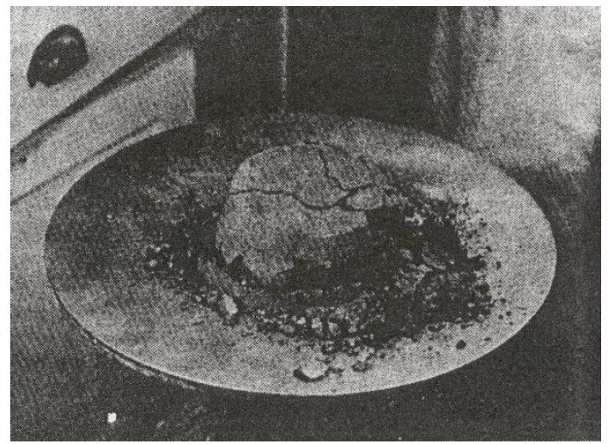

Рис. 4.

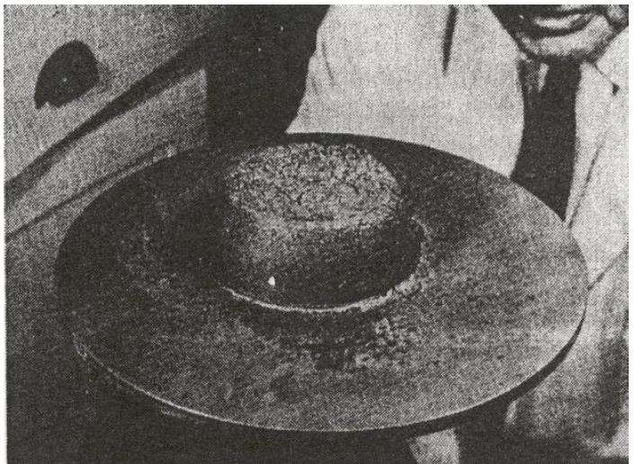

Рис. 5.

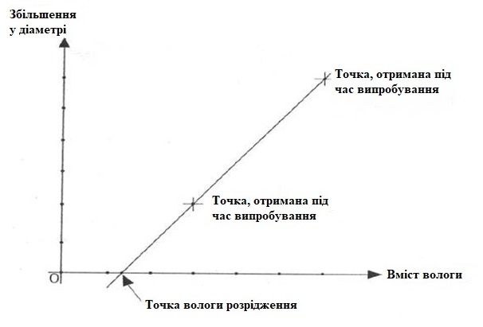

Рис. 6.

Визначення вмісту вологи

Визначення вмісту вологи речовини повинно здійснюватися з використанням визнаних міжнародних та національних методів визначення вмісту вологи, які є для багатьох речовин, або методів, визнаних такими, що дають рівноцінні результати.

Концентрати та подібні речовини

Важливо просушувати речовину доти, доки її маса не стане постійною. На практиці цього досягають у такий спосіб: після відповідного періоду просушування при температурі 105°С проводиться послідовне зважування проби з інтервалом у кілька годин. Якщо маса залишається постійною, просушування припиняється, а якщо зменшення маси триває, просушування повинно бути продовжено.

Тривалість просушування залежить від багатьох змінних, таких як: розміщення речовини в печі, тип використовуваної ємності, розміри часток, швидкість теплопередачі тощо. Для проби одного концентрату може бути цілком достатньо періоду тривалістю п’ять годин і недостатньо для іншого. Сульфідні концентрати мають тенденцію окислюватися, тому використання для цих речовин сушильних печей із повітряною циркуляцією не рекомендується і не слід також залишати пробу, що випробовується, в сушильній печі на строк понад 4 години.

Вугілля

Для визначення вмісту вологи рекомендуються методи, описані в стандарті ISO 589-1974 «Кам’яне вугілля − визначення загальної вологості». Слід використовувати цей метод або методи, визнані тикими, що дають рівноцінні результати.

Розрахунок вмісту вологи, ТР і транспортабельної межі вологості:

якщо *т1* − точна маса частини проби «на момент відбору» (див. п. 1.1.4.1),

якщо *т2 −* точна маса частини проби «на момент відбору» після просушування,

якщо *т3* − точна маса проби безпосередньо після настання стану розрідження (див. пункт 1.1.4.3),

якщо *т4* − точна маса проби безпосередньо після настання стану розрідження після просушування,

якщо *т5* − точна маса проби безпосередньо перед настанням стану розрідження (див. п. 1.1.4.3),

якщо *т6* − точна маса проби безпосередньо перед настанням стану розрідження після просушування, то

1) вміст вологи концентрату «на момент відбору» проби дорівнює

, % (1)

2) ТР речовини дорівнює:

, % (2)

3) транспортабельна межа вологості речовини дорівнює 90% ТР.

Торф.

Для всіх видів торфу визначається насипна щільність за допомогою методу або ASTM, або CEN (20 літрів).

Для отримання правильної ТМВ насипна щільність торфу має бути вище або нижче ніж 90 кг/м3, на суху масу.

Як зазначено в пункті 1.1.1, повинно бути визначено:

1. Вміст вологи проби вантажу.

2. Точку розрідження (ТР).

3. Транспортабельну межу вологості (ТМВ). ТМВ визначається таким чином:

для торфу з насипною щільністю понад 90 кг/м3 на суху масу ТМВ становить 85% ТР;

для торфу з насипною щільністю 90 кг/м3 або менше на суху масу ТМВ становить 90% ТР.

Метод випробування на глибину проникнення

Випробування на глибину проникнення – це метод, за допомогою якого речовина в циліндричній посудині піддається вібрації. Вологість розрідження визначається на основі глибини проникнення індикатора.

Сфера застосування:

1) випробування на глибину проникнення зазвичай придатне для рудних концентратів, подібних речовин і вугілля з максимальним розміром часток до 25 мм;

2) у разі застосування цього методу проба в циліндричній посудині протягом 6 хвилин піддається вертикальній вібрації із середньоквадратичним значенням прискорення сили тяжіння.

2 g = ± 10% (g − прискорення сили тяжіння). Коли глибина проникнення наконечника, поміщеного на поверхню, перевищує 50 мм, вважається, що вміст вологи перевищує точку розрідження;

3) цей метод складається з попереднього випробування для отримання приблизного значення точки вологості розрідження і основного випробування з визначення точної точки вологості розрідження. Якщо приблизне значення точки вологості розрідження відомо, то попереднє випробування можна не проводити;

4) приміщення, у якому випробовуються проби, має бути підготовлено, як зазначено в пункті 1.1.3 цього додатка.

Установка (рис. 7):

1) випробувальна установка складається з:

вібростолу;

циліндричних посудин;

індикаторів (проникаючі наконечники та утримувач);

трамбування (пункт 1.1.2.4 цього додатка);

допоміжного обладнання;

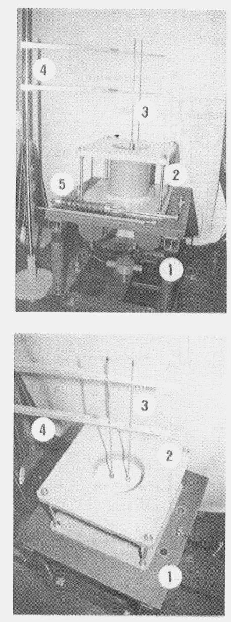2) вібратор (рис. 8) зі столом, на якому може бути закріплена за допомогою затискачів циліндрична посудина, повинен бути здатний збуджувати масу вагою 30 кг із частотою 50 Гц або 60 Гц та з прискоренням 3 g середньоквадратичне або більше, і він може регулюватися для коригування рівня прискорення.

1 − вібростіл, 2 − циліндричний посуд (діаметром 150 мм), 3 − проникаючий наконечник (10кПа), 4 −  штатив, 5 – трамбівка

Рис. 7. Випробувальний пристрій

ВИГЛЯД ВІБРОСТОЛУ СПЕРЕДУ

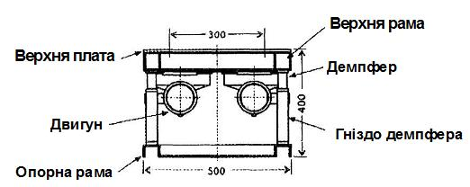

ВИГЛЯД ВІБРОСТОЛУ ЗБОКУ

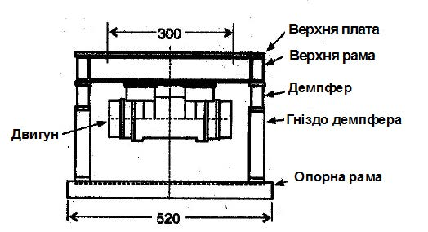

ВИГЛЯД ВІБРОСТОЛУ ЗНИЗУ

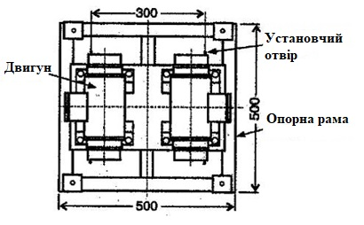

Рис. 8. Вібростіл

3) розміри циліндричних посудин наведено на рисунках 9 і 10.

ВИГЛЯД ЦИЛІНДРИЧНОГО ПОСУДУ ДІАМЕТРОМ 150 ММ ЗБОКУ

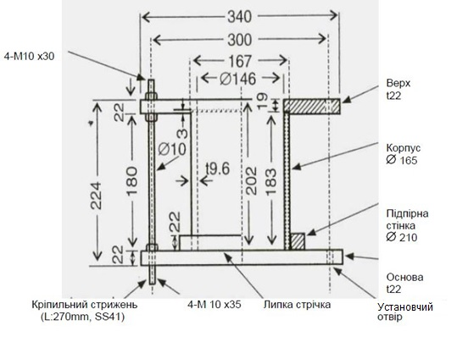

ВИГЛЯД ЦИЛІНДРИЧНОГО ПОСУДУ ДІАМЕТРОМ 150 ММ ЗВЕРХУ

Після демонтажу верхньої частини

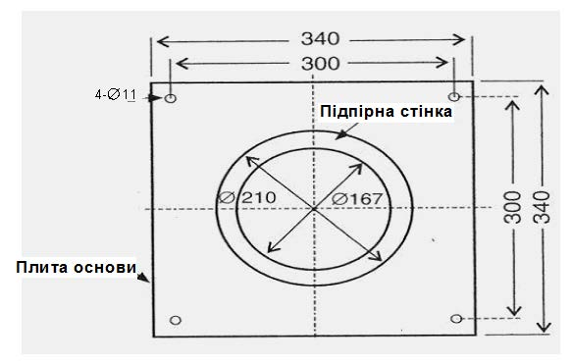

Рис. 9. Циліндричний посуд діаметром 150 мм

ВИГЛЯД ЦИЛІНДРИЧНОГО ПОСУДУ ДІАМЕТРОМ 200 ММ ЗБОКУ

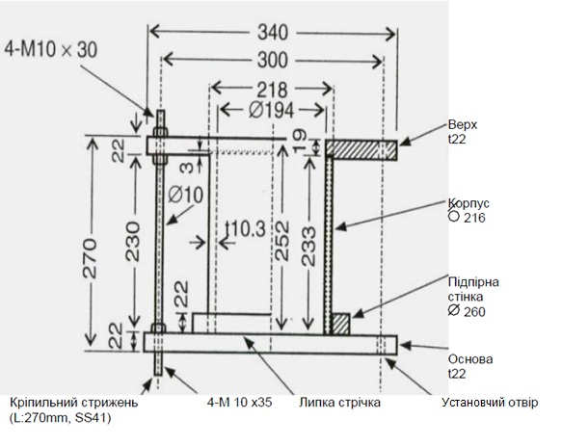

ВИГЛЯД ЦИЛІНДРИЧНОГО ПОСУДУ ДІАМЕТРОМ 200 ММ ЗВЕРХУ

Після демонтажу верхньої частини

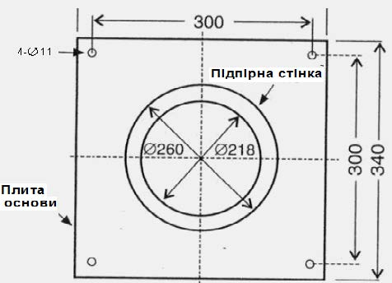

Рис. 10. Циліндричний посуд діаметром 200 мм

Посудини повинні бути виготовлені з досить жорсткого немагнітного, непроникного і легкого матеріалу, такого як акрил або хлорвініл.

Мала циліндрична посудина вибирається для речовин із максимальним розміром часток 10 мм або менше. Велика циліндрична посудина призначена для речовин із максимальним розміром часток 25 мм або менше;

4) проникаючі наконечники (рис. 11) виготовлені з латуні. Маса наконечника для вугілля повинна бути відрегульована на 88 г (5 кПа), а для концентратів − на 177 г (10 кПа). Якщо проба містить великі частки, рекомендується поміщати на поверхню два наконечники з доданням однакового тиску для уникнення неправильної оцінки;

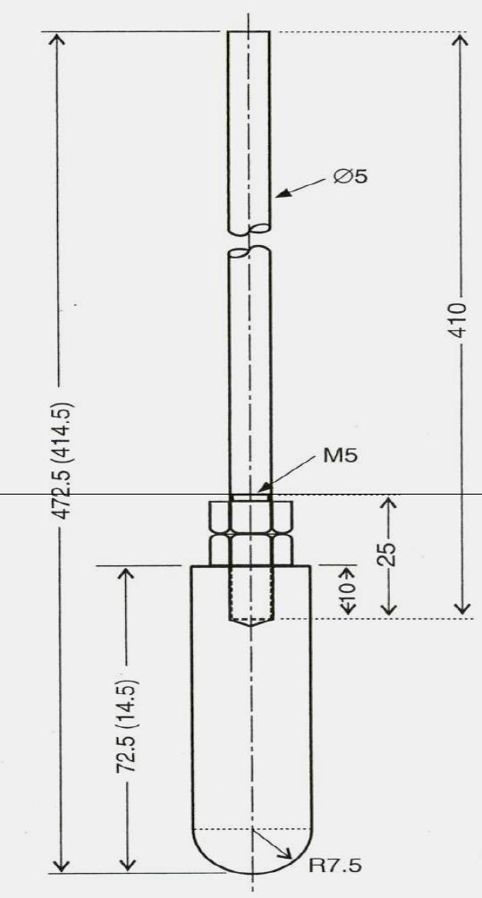

(У дужках наведено розміри наконечника на 5 кПа, у мм)

Рис. 11. Проникаючий наконечник

5) штатив (рис. 12) повинен бути виготовлений так, щоб направляти стрижень наконечника в центр циліндричної посудини з мінімальним тертям. Коли використовуються два наконечники, вони повинні розташовуватися відповідно до рис. 1;

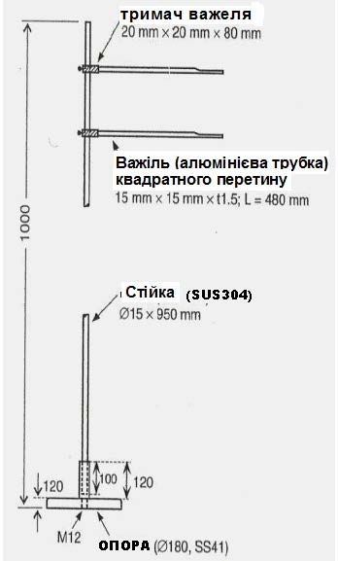

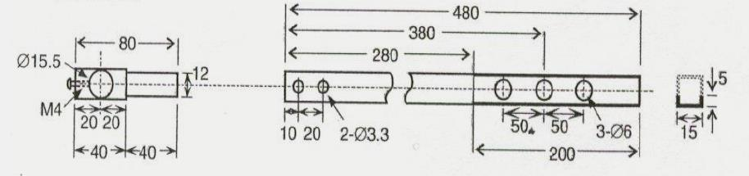

Рис. 12. Штатив для проникаючого наконечника

6) циліндрична посудина і глибиноміри повинні вибиратися відповідно до характеру і стану випробовуваної проби, тобто з урахуванням розміру часток і об’ємної щільності.

Порядок проведення випробування

Підготовка випробовуваної проби і вібростолу:

1) кількість необхідних проб приблизно в шість або більше разів перевищує місткість обраної циліндричної посудини. Об’єм представницької випробовуваної проби, якою заповнюється кожна ємність, повинен бути таким: приблизно 1 700 см3 − для малої місткості і 4 700 см3 − для великої ємності;

2) добре перемішати пробу і розділити її на три приблизно рівні частини, а саме частини (А), (В) і (С). Частина проби (А) повинна бути негайно виважена і поміщена в сушильну піч з метою визначення вмісту вологи проби «на момент відбору».

Частини проби (В) і (С) використовуються відповідно для попереднього випробування і основного випробування;

3) до проведення випробування рівень вібрації вібростолу повинен бути відкалібрований за допомогою акселерометра. Прискорення столу має бути відрегульоване на 2 g середньоквадратичне + 10% під час перебування на столі ємності, що заповнена пробою.

Попереднє випробування з визначення вологості розрідження

Це випробування призначене для швидкого вимірювання приблизної вологості розрідження з використанням частини проби В. Після кожного випробування на глибину проникнення дозами додається вода. Коли стану розрідження буде досягнуто, вимірюється вміст вологи проби безпосередньо після настання стану розрідження.

Вміст вологи проби безпосередньо перед настанням стану розрідження може бути розрахований шляхом вирахування останньої доданої дози води із загальної маси проби.

Порядок проведення попереднього випробування з визначення вологості розрідження:

1) чотирма окремими етапами заповнити відповідну циліндричну посудину частиною проби (В) і утрамбувати її після додавання кожного шару за допомогою встановленого трамбування. Утрамбовувати з тиском, зазначеним у пункті 1.1.4.1 цього додатка для рудних концентратів, або 40 кПа для вугілля і рівномірно прикладати тиск по всій площі поверхні речовини до досягнення одноманітної плоскої поверхні;

2) за допомогою штатива помістити проникаючий наконечник на поверхню речовини;

3) увімкнути вібратор на частоті 50 або 60 Гц із прискоренням 2 g середньоквадратичне + 10% протягом 6 хвилин. У разі потреби рівень прискорення слід перевіряти за показаннями акселерометра, прикріпленого до вібростолу;

4) після 6 хвилин вібрації зняти показання глибини проникнення;

5) якщо глибина проникнення становить менше ніж 50 мм, вважається, що розрідження не відбулося. У цьому випадку:

а) слід вийняти речовину з циліндричної посудини і помістити її в чашу для перемішування з рештою проби;

б) добре перемішати і зважити вміст чаші для перемішування;

в) додати воду в кількості не більше ніж 1% маси речовини в чаші та добре перемішати;

г) повторити процедуру, описану в пунктах 1.2.3.2.1−1.2.3.2.5 цього додатка;

6) якщо глибина проникнення перевищує 50 мм, вважається, що розрідження відбулося. У цьому випадку:

а) слід вийняти речовину з циліндричної посудини і помістити її в чашу для перемішування;

б) виміряти вміст вологи згідно з процедурою, описаною в пункті 1.1.4.4 цього додатка;

в) розрахувати вміст вологи проби безпосередньо перед настанням розрідження на основі кількості доданої води;

7) якщо глибина проникнення при першій спробі перевищує 50 мм, тобто проба на момент відбору досягла розрідження, змішати частини проби (В) і (С) і висушити їх при кімнатній температурі для зменшення вологи. Потім слід розділити речовину на дві частини проби (В) і (С) і повторити попереднє випробування.

Основне випробування для визначення вологості розрідження.

1) На підставі попереднього випробування має бути проведено основне випробування для більш точного визначення вологості розрідження.

2) Довести вміст вологи частини проби (С) до останнього значення, яке не викликало розрідження під час попереднього випробування.

3) На цій підготовленій пробі проводиться перша частина основного випробування для визначення вологості розрідження в такий самий спосіб, як описано в пункті 1.2.3.2 цього додатка. Проте в цьому разі вода додається дозами по не більш як 0,5% маси випробовуваної речовини.

4) Коли заздалегідь відомо приблизне значення вологості розрідження, вміст вологи частини проби (С) доводиться приблизно до 90% цього значення.

5) Після досягнення стану розрідження вологість розрідження визначається в такий самий спосіб, як описано в пункті 1.1.4.3 цього додатка.

Випробування методом Проктора-Фагерберга

Сфера застосування

Цей метод застосовується для випробувань дрібних і порівняно крупнозернистих рудних концентратів або подібних речовин із максимальним розміром часток до 5 мм. Цей метод не повинен використовуватися для випробувань вугілля або інших пористих речовин.

Перш ніж почати випробування методом Проктора-Фагерберга крупнозернистих речовин із максимальним розміром часток понад 5 мм, потрібно ретельно дослідити можливість його прийняття і вдосконалення.

Транспортабельна межа вологості (ТМВ) вантажу береться на рівні критичного вологовмісту в разі ступеня насичення 70% згідно з випробуванням методом Проктора-Фагерберга.

Обладнання для випробування методом Проктора-Фагерберга

Пристрій Проктора (рис. 13) складається з циліндричної залізної форми зі знімною насадкою (ущільнювальний циліндр) і ущільнювального пристосування, що направляється трубкою, відкритою в її нижньому торці (ущільнювальний ударник).

|  |  |
| --- | --- |
|  |  |

Рис. 13. Пристрій Проктора

Ваги і важок, а також відповідні ємності для проб

Сушильна піч з регулюванням температури від 100°С до максимум 105°С. У цій печі не повинно бути циркуляції повітря.

Відповідний змішувач. Слід забезпечити, щоб застосування змішувача не приводило до зменшення розмірів частинок або консистенції випробовуваної речовини.

Устаткування для визначення щільності твердої речовини, наприклад пікнометр.

Порядок проведення випробування

Побудова повної кривої ущільнення. Представницька проба, відповідно до необхідного стандарту, випробовуваної речовини висушується при температурі приблизно 100°С. Загальна кількість випробовуваної речовини повинна не менш як утричі перевищувати кількість речовини, потрібну для повного випробування. Випробування на ущільнення проводиться для 50 різних значень вмісту вологи (5−10 окремих випробувань). Підготовка проб здійснюється для того, щоб довести їх до стану від сухого до майже насиченого (пластичного). Необхідна кількість речовини для одного випробування на ущільнення становить близько 2 000 см3.

Під час кожного випробування на ущільнення до проби висушеної випробовуваної речовини додається належна кількість води і ретельно перемішується протягом 5 хвилин. У форму поміщається і розрівнюється приблизно одна п’ята частина перемішаної проби, а потім поверхню проби рівномірно утрамбовують. Втоптування проводиться шляхом скидання ударника 25 разів за допомогою направляючої трубки, щоразу з висоти 0,2 м.

Ця процедура повторюється для всіх 5 шарів. Після утрамбування останнього шару насадка знімається і проба вирівнюється по краях форми. Після визначення ваги циліндра з утрамбованою пробою циліндр спорожняється, проба висушується і визначається її вага.

Після цього випробування повторюється на всіх інших пробах із різними значеннями вмісту вологи.

Визначення і дані для розрахунків (рис. 14)

Порожній циліндр, маса в грамах: А,

циліндр з утрамбованою пробою, маса в грамах: В,

зволожена проба, маса в грамах: С

С = В – А (3)

суха проба, маса в грамах: D,

вода, маса в грамах (еквівалентна об’єму в см3): Е

E = C – D (4)

об’єм циліндра: 1 000 см3.

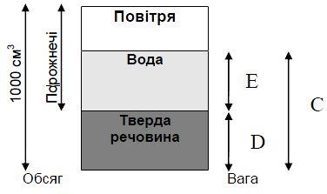

Рис. 14

Розрахунок основних характеристик

Щільність твердої речовини, г/см3 (т/м3): d,

об’ємна вага речовини в сухому стані, г/см3 (т/м3):

, (5)

вміст води, нетто, об’єм у %: *ev*

, (6)

коефіцієнт пористості: *е* (об’єм пор, поділений на об’єм твердих часток)

, (7)

ступінь насичення, процентний вміст за об’ємом: *S*

, (8)

загальний вміст води, %, у відношенні до маси проби з W1

, (9)

вміст води, нетто, %, у відношенні до маси проби W

. (10)

Презентація випробувань на ущільнення

Для кожного випробування на ущільнення розрахункове значення коефіцієнта пористості (*e*) наноситься як ордината на діаграмі з чистим вмістом води за об’ємом (*ev*) та ступенем насичення (*S*) у відповідних параметрах абсцис.

Крива ущільнення

Результатом циклу-випробування є конкретна крива ущільнення (QM) (рис. 15).

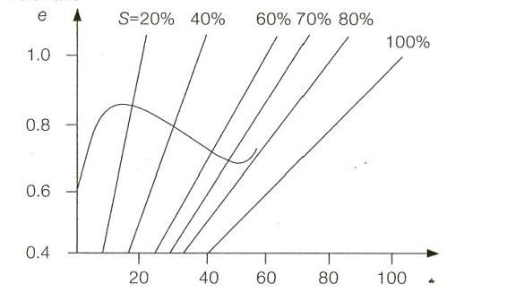

Чистий вміст води у % за об’ємом: *ev*

Чистий вміст води у % за вагою: 

Загальний вміст води у % за вагою: 

Рис. 15

Критичний вміст вологи відповідає точці перетину кривої ущільнення з лінією S = 70% ступеня насичення. Транспортабельна межа вологості (ТМВ) є критичним вмістом вологи.

Модифіковане випробування методом Проктора-Фагерберга для залізної руди, дрібної

Сфера застосування

Наведений у цьому розділі метод випробування (цей метод) повинен використовуватися тільки для визначення транспортабельної межі вологості (ТПВ) залізної руди, дрібної (див. індивідуальну карту «залізна руда, дрібна»).

Залізна руда, дрібна, − це руда, що містить:

10% або більше дрібних частинок розміром менше ніж 1 мм;

50% або більше частинок розміром менше ніж 10 мм.

ТПВ залізної руди, дрібної, береться на рівні критичного вмісту вологи при ступені насичення 80% відповідно до модифікованого методу випробування Проктора-Фагерберга.

Цей метод випробувань застосовується, якщо ступінь насичення становить 90% або перевищує оптимальний вміст вологи (ОВВ).

Обладнання для модифікованого випробування методом Проктора-Фагерберга

Пристрій Проктора (рис. 16) складається з циліндричної залізної форми зі знімною насадкою (ущільнювальний циліндр) і ущільнювального пристосування, що направляється трубкою, відкритою в її нижньому торці (ущільнювальний ударник).

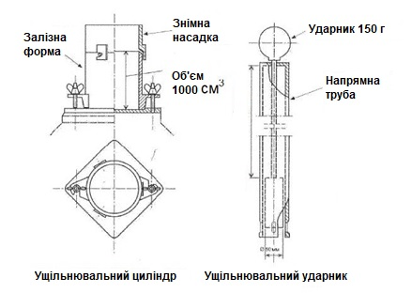

**Висота падіння**

Рис. 16

Ваги і важки, а також відповідні ємності для проб.

Сушильна піч із регулюванням температури від 100°С до максимум 105°С.

Посудина для змішування вручну. Слід забезпечити, щоб у процесі змішування не відбувалося зменшення розмірів частинок унаслідок їх розпаду, або збільшення розмірів частинок унаслідок агломерації, або збільшення консистенції випробовуваної речовини.

Газове або водяне обладнання піктометрії для визначення щільності твердої речовини згідно з визнаним стандартом (наприклад, ASTM D5550, AS1289 тощо).

Температура і вологість

Побудова повної кривої ущільнення

Характерна проба випробовуваної речовини відповідно до необхідного стандарту (розділ 4.7 МКМПНВ) частково висушується при температурі приблизно 60°С або нижче для зниження вмісту вологи проби до відповідного початкового вмісту вологи в разі потреби. Характерна проба для цього випробування не повинна бути повністю висушена, за винятком випадку, коли здійснюється вимірювання вмісту вологи. Загальна кількість випробовуваної речовини повинна не менш як утричі перевищувати кількість речовини, потрібну для повного випробування. Випробування на ущільнення здійснюється для 5−10 різних значень вмісту вологи (5−10 окремих випробувань). Підготовка проб здійснюється для того, щоб довести їх до стану від сухого до майже насиченого. Необхідна кількість для одного випробування на ущільнення становить близько 2 000 см3.

Під час кожного випробування на ущільнення до проби висушеної випробовуваної речовини додається належна кількість води. Проба акуратно перемішується, після чого залишається для стабілізування. У форму поміщається і розрівнюється приблизно одна п’ята частина перемішаної проби, а потім поверхню проби рівномірно утрамбовують. Втоптування проводиться шляхом скидання 150-грамового ударника 25 разів за допомогою направляючої трубки, кожен раз із висоти 0,15 м. Ця процедура повторюється для всіх 5 шарів. Після утрамбування останнього шару насадка знімається і проба вирівнюється по краях форми, при цьому необхідно видаляти будь-які великі частки, які можуть перешкодити вирівнюванню зразка, замінювати їх матеріалом, що містяться в насадці, після чого знову вирівнювати.

Після визначення ваги циліндра з утрамбованою пробою циліндр спорожняється, проба висушується при температурі 105°С і визначається її вага. Посилання робиться на стандарт ISO 3087:2011 «Руди залізні. Визначення вмісту вологи в партії». Потім випробування повторюється для інших проб із різним вмістом вологи.

Щільність твердої речовини повинна вимірюватися з використанням газового або водяного обладнання піктометрії відповідно до міжнародного або національного стандарту, наприклад, таких як ASTM D5550 і AS 1289.

Визначення і дані для розрахунків (рис. 17)

Порожній циліндр, маса в грамах: *A,*

циліндр з утрамбованою пробою, маса в грамах: *B,*

зволожена проба, маса в грамах: *C:*

*C = B – A,*

суха проба, маса в грамах: *D,*

вода, маса в грамах (еквівалентна об’ємом у см): *E:*

*E = C – D,*

місткість (об’єм) циліндра: 1 000 см.

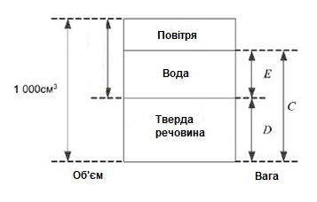

**Порожнечі**

Рис. 17

Розрахунок основних характеристик

Щільність твердої речовини, г/см3 (т/м3): *d,*

об’ємна щільність речовини в сухому стані, г/см3 (т/м3):

,

чистий вміст води, за об’ємом, у %:

,

коефіцієнт пустотності (об’єм пустот, поділений на об’єм твердих частин):

,

ступінь насичення, процентний вміст за об’ємом: *S:*

,

загальний вміст води, процентний вміст за масою:

,

чистий вміст води, процентний вміст за масою: *W:*

.

Подання результатів випробувань на ущільнення

Для кожного випробування на ущільнення розраховане значення коефіцієнта пустотності (*e*) відкладається на схемі по осі ординат, а відповідні параметри чистого вмісту води (*ev*) і ступеня насичення (*S*) − по осі абсцис.

Крива ущільнення

Результатом циклу випробування є конкретна крива ущільнення (рис. 18).

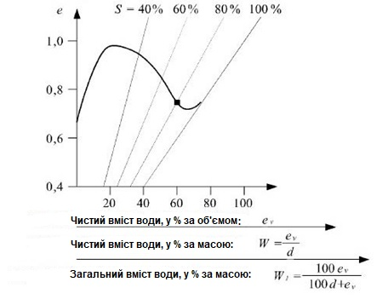

Рис. 18

Критичний вміст вологи відповідає точці перетину кривої ущільнення з лінією S = 80% ступеня насичення. Транспортабельна межа вологості (ТМВ) є критичним вмістом вологи.

Оптимальний вміст вологи (ОВВ) відповідає максимальному ущільненню (максимальна суха щільність) за конкретних умов ущільнення. Для того щоб перевірити застосовність такого випробування, необхідно оцінити співвідношення між вмістом вологи і сухою щільністю під час випробування. Потім необхідно визначити ОВВ і відповідний ступінь насичення. Цей метод випробування розроблено на підставі того, що ступінь насичення залізорудної речовини, що відповідає ОВВ, становить від 90 до 95%, у той час як такий ступінь насичення рудних концентратів становить від 70 до 75%. Якщо ступінь насичення, що відповідає ОВВ, становить менше ніж 90%, вантажовідправник повинен проконсультуватися з відповідним компетентним органом щодо того, що це випробування може виявитися непридатним для речовини, тому отриманий у результаті такого випробування ТМВ може виявитися занадто високим.

Методи випробувань з визначення кута природного укосу і установка, що застосовується

Визначення кута природного укосу дрібнозернистих речовин (розмір зерен менш як 10 мм): «випробування методом похилого столу». Проводиться в лабораторії або в порту навантаження.

Сфера застосування

Це випробування дає змогу визначити кут природного укосу дрібнозернистих речовин, яким невластиве зчеплення (розмір зерен менш як 10 мм). Отримувані результати можуть використовуватися під час тлумачення розділів 5 і 6 цих Правил стосовно цих речовин.

Визначення

Кут природного укосу, одержаний за допомогою цього випробування, є кутом, утвореним горизонтальною площиною і верхньою частиною випробувального столу в той момент, коли починається масове осипання речовини, що перебуває в ящику.

Принцип випробування

Під час вимірювання кута природного укосу за допомогою зазначеного у цьому розділі методу поверхню речовини спочатку треба вирівняти паралельно до основи випробувального столу. Стіл нахиляється без струсів доти, доки не почнеться масове осипання речовини.

Установка (рис. 19)

Установка становить собою таке:

1) станина, на яку кріпиться ящик без кришки. Кріплення ящика до станини проводиться за допомогою осі, що проходить через підшипники, установлені як на станині, так і на торці столу, що дає змогу створювати керований нахил столу;

2) розміри ящика становлять: довжина − 600 мм, ширина − 400 мм і висота − 200 мм;

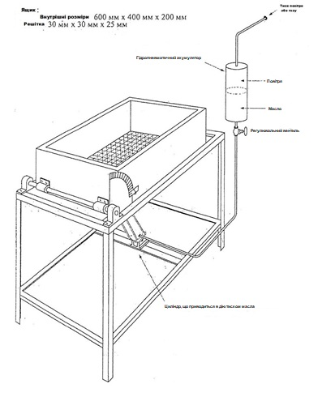

Рис. 19. Ескіз похилого столу

3) для того щоб запобігти сповзанню речовини по дну ящика під час його нахилу, перед наповненням ящика на його дно поміщається щільно пригнана решітка (з отворами розміром 30 мм х 30 мм х 25 мм);

4) нахил столу здійснюється за допомогою гідравлічного циліндра, установленого між станиною і дном ящика. Для отримання необхідного кута нахилу можуть використовуватися інші засоби, проте в жодному разі не допускається струс;

5) для створення тиску в гідравлічному циліндрі може використовуватися гідропневматичний акумулятор, у якому за допомогою повітря або газу підтримується тиск близько 5 кПа/см2;

6) стіл потрібно нахиляти зі швидкістю приблизно 0,3°/с;

7) кут нахилу повинен становити не менш як 50°;

8) до кінця осі кріпиться кутомір. Одна зі сторін кутоміра встановлюється таким чином, щоб за допомогою регулювального гвинта його можна було встановити в горизонтальне положення;

9) кутомір повинен вимірювати кут між верхньою частиною ящика і горизонтальною площиною з точністю до 0,5°;

10) для встановлення нуля кутоміра слід застосовувати рівень або будь-який інший пристрій.

Порядок проведення випробування

Ящик наповнюють випробовуваною речовиною, повільно та обережно засипаючи її з найнижчої, практично можливої висоти, щоб забезпечити однорідність завантаження.

Надлишок речовини згрібається за допомогою лінійки, нахиленої під кутом близько 45° у напрямку її руху.

Потім система, що здійснює нахилення, приводиться в дію і зупиняється в той момент, коли починається масове осипання речовини.

За допомогою кутоміра вимірюється та реєструється кут між верхньою частиною ящика і горизонтальною площиною.

Розрахунок

Кут природного укосу розраховується як середнє арифметичне трьох вимірів і округлюється до половини градуса.

Примітка.Доцільно проводити випробування на трьох різних пробах. Перед проведенням випробування слід переконатися в тому, що вісь установлена в горизонтальне положення.

Альтернативний чи судновий метод випробування, який використовується для визначення кута природного укосу, якщо немає похилого столу

Визначення

У разі застосування цього методу кут природного укосу є кутом між твірною конуса вантажу і горизонтальною площиною, виміряний на рівні половини висоти конуса.

Принцип випробування

З метою визначення кута природного укосу деяка кількість випробовуваної речовини дуже обережно висипається з колби на аркуш шорсткого паперу таким чином, щоб утворився симетричний конус.

Устаткування

Для проведення цього випробування необхідно таке обладнання:

горизонтальний стіл, що не піддається струсам;

аркуш шорсткого паперу, на який висипається речовина;

кутомір;

3-літрова колба конічної форми.

Порядок проведення випробування

Помістити аркуш паперу на стіл. Розділити 10 л випробовуваної речовини на три проби, кожна з яких випробовується таким чином.

Висипати дві третини проби (тобто 2 л) на аркуш, щоб утворився початковий конус. Потім решта цієї проби дуже обережно висипається з висоти кількох міліметрів на вершину конуса. Необхідно стежити за тим, щоб форма конуса була симетричною. Це може бути досягнуто за допомогою повільних кругових рухів колби навколо і в безпосередній близькості від вершини конуса під час висипання речовини.

Вимірюючи кут природного укосу, треба стежити за тим, щоб кутомір не торкався конуса, інакше це може призвести до осипання речовини і спотворення результатів випробовування.

Кут повинен вимірюватися в чотирьох точках, розташованих навколо конуса з інтервалами приблизно в 90°. Це випробування слід повторити на двох інших пробах.

За кут природного укосу береться середнє арифметичне дванадцяти вимірювань, які округляються до половини градуса. Ця цифра може бути переведена в значення кута природного укосу, що отримується за допомогою ящика, який нахиляється таким чином:

аt = аs + 3°,

де аt − кут природного укосу, отриманий під час випробування за допомогою похилого столу;

аs − кут природного укосу, отриманий під час контрольного випробування.

Норми, що застосовуються під час проведення випробувань

Стандартний стіл плинності та станина

Стіл плинності та станина

Стіл плинності зі станиною виготовляються відповідно до рис. 20. Установка складається із суцільнолитої жорсткої чавунної станини і круглої жорсткої кришки столу діаметром 10 (+0,1) дюймів (254 (±2,5) мм) із віссю, закріпленою за допомогою гвинтової різьби перпендикулярно до кришки столу. Кришка столу з віссю, яка щільно прилягає до неї своїм заплечиком, установлюється на станину таким чином, щоб вона могла за допомогою обертового кулачка вертикально підніматися і падати з певної висоти з допустимим відхиленням за висотою ±0,005 дюйма (0,13 мм) для нових столів і ±0,015 дюйма (0,39 мм) для столів, які використовують. Кришка столу повинна мати плоску, ретельно оброблену поверхню без раковин і дефектів та повинна бути розмічена рисочкою, як показано на рис. 3. Кришка столу виготовляється з ливарної латуні або бронзи з числом твердості за Роквеллом не менше ніж HRB 25. Кришка столу з товщиною кромки 0,3 дюйма (8 мм) має 6 радіальних суцільнолитих ребер жорсткості. На стіл і прикріплену вісь навантаження не повинно перевищувати 9 (+0,1) фунтів (4 (+0,05) кг), а вага повинна бути симетричною навколо центру осі.

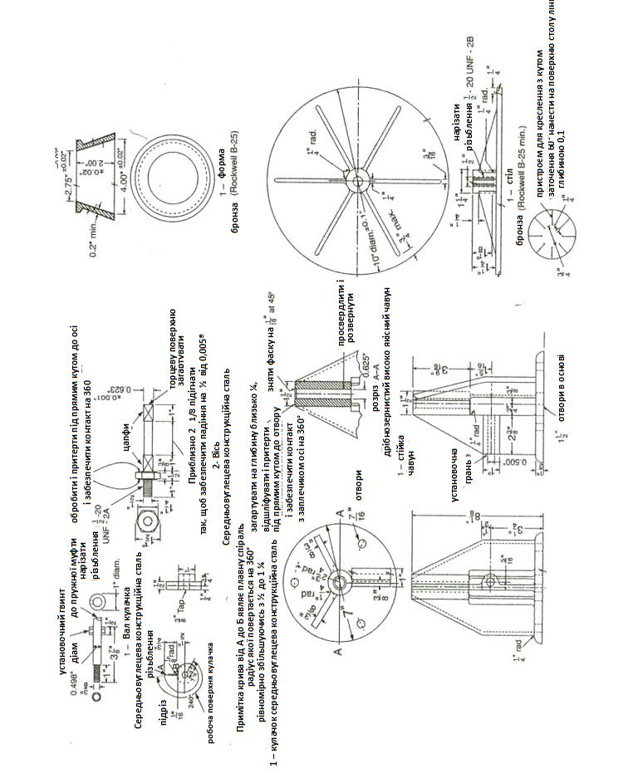

Рис. 20

Кулачок і вертикальна вісь виготовляються із середньовуглецевої конструкційної сталі із загартуванням у зазначених на рис. 3 місцях. Вісь повинна бути прямою, при цьому різниця між діаметром осі та діаметром отвору станини для нових столів повинна становити не менше ніж 0,002 дюйма (0,05 мм) і не більше ніж 0,003 дюйма (0,08 мм), а для столів, які використовують, має бути забезпечено різницю в межах від 0,002 дюйма (0,05 мм) до 0,010 дюйма (0,26 мм). Наприкінці свого падіння кінчик осі не повинен ударяти по кулачку, а має торкатися його в точці, розташованій під кутом не менше ніж 120° від місця падіння. Робоча поверхня кулачка становить собою плавну спіральну криву, радіус якої, повертаючись на 360°, рівномірно збільшується з ½ до 1¼ дюйма (13−32 мм), при цьому не повинно бути жодного помітного поштовху, коли вісь торкатиметься кулачка. Розташування кулачка, а також контактні поверхні кулачка та осі повинні бути такими, щоб протягом 25 вібрацій відбувався не більше ніж один оборот столу. Поверхні станини і столу, що стикаються в кінці падіння, повинні бути рівними, плоскими, горизонтальними та паралельними з верхньою поверхнею столу, а також повинні безперервно стикатися одна з одною по всьому колу в 360°.

Опорна станина столу плинності виготовляється суцільнолитою з дрібнозернистого високосортного чавуну. Виливок станини повинен мати три суцільнолитих ребра жорсткості, що тягнуться по всій висоті станини, віддалених один від одного на 120°. Верхня частина станини загартовується на глибину приблизно ¼ дюйма (6,4 мм), а її торцева поверхня шліфується та притирається таким чином, щоб вона розташовувалася під прямим кутом до отвору і стикалася із заплечиком осі по всьому колу в 360°. Нижня частина основи станини шліфується так, щоб забезпечити контакт із розташованою під нею сталевою плитою по всій площі.

Стіл плинності може приводитися в дію двигуном, сполученим із валом кулачка за допомогою закритого черв’ячного редуктора і пружної муфти. Вал кулачка обертається зі швидкістю приблизно 100 об./хв. Приводний механізм двигуна не повинен кріпитися або встановлюватися на опорній плиті столу або на його станині.

Робота столу плинності вважається задовільною, якщо під час проведення калібрувальних випробувань отримане на ньому значення вологості розрідження не відрізняється більше ніж на 5 відсотків від значень, одержаних за допомогою відповідної еталонної речовини.

Монтаж столу плинності

Станина столу плинності щільно кріпиться болтами до чавунної або сталевої плити товщиною не менше ніж 1 дюйм (25 мм), що має форму квадрата зі сторонами довжиною 10 дюймів (250 мм). Верхня поверхня цієї плити обробляється таким чином, щоб вона була гладкою і плоскою. Плита закріплюється поверх бетонного фундаменту за допомогою чотирьох стрижнів товщиною ½ дюйма (13 мм), що проходять через плиту, закладених у фундамент на глибину не менше ніж 6 дюймів (150 мм). Фундамент формується в перевернутому вигляді на опорній плиті. Опорна плита і фундамент повинні щільно прилягати одне до одного по всій площі. Не допускається розміщення між плитою і фундаментом гайок або будь-яких інших подібних пристосувань, призначених для встановлення плити в горизонтальне положення. Таке встановлення повинне відбуватися з допомогою відповідних засобів, розташованих під основою фундаменту.

Прямокутна основа зі сторонами довжиною 10−11 дюймів (250−275 мм) у верхній частині і 15−16 дюймів (375−400 мм) − у нижній частині і висотою 25−30 дюймів (625−750 мм) становить собою монолітну конструкцію, відлиту з бетону об’ємною масою не менше ніж 2 240 кг/м3. Під кожен кут фундаменту підкладається опорна подушка прямокутної форми, виготовлена з міцної пробки товщиною ½ дюйма (13 мм), зі сторонами довжиною приблизно 4 дюйми (102 мм). Доцільно часто перевіряти горизонтальне положення кришки столу, стійкість фундаменту, а також ступінь затягування болтів і гайок основи столу і плити фундаменту (для затягування цього кріплення рекомендується прикладати крутний момент у 20 фунтів-фут (27 Нм)).

Після встановлення станини на фундамент кришка столу встановлюється в горизонтальне положення за двома взаємно перпендикулярними діаметрами, як у піднятому, так і в опущеному положенні столу.

Змазування столу плинності

Вертикальна вісь столу утримується в чистому стані та злегка змащується легким мастилом (SAE-10). Мастило не повинно потрапляти між контактними поверхнями кришки столу та опорної станини. Мастило робочої поверхні кулачка запобігатиме його зносу і забезпечить плавність роботи. Якщо протягом деякого часу стіл не використовувався, то безпосередньо перед його використанням слід провести не менше ніж 12 вібрацій столу.

Форма

Форма для формовки проби виготовляється з ливарної бронзи або латуні, як показано на рис. 3. Число твердості металу за Роквеллом має становити не менше ніж HRB 25. Діаметр верхнього отвору повинен становити 2,75 (±0,02) дюйма (69,8 (±0,5) мм) для нових форм і 2,75 (+0,05) дюйма (69,8 (+1,3) мм) і -0,02 дюйма (0,5 мм) для форм, які використовують. Нижня та верхня поверхні повинні бути паралельні одна одній і розміщуватися під прямим кутом до вертикальної осі конуса. Стінки форми повинні бути товщиною не менше ніж 0,2 дюйма (5 мм). У верхній частині форми із зовнішнього боку передбачається суцільний бортик, для того щоб форму було зручно піднімати. Усі поверхні форми обробляються таким чином, щоб вони були гладкими. Для того щоб запобігти потраплянню розчину на кришку столу, разом із формою застосовується круглий щиток діаметром приблизно 10 дюймів (254 мм) та отвором у центрі діаметром приблизно 4 дюйми (102 мм), виготовлений із неабсорбційних матеріалів, стійких до впливу цементу.

Ваги і важки

Ваги, які використовуються, повинні відповідати таким вимогам. У разі вагового навантаження 2 000 г допустиме відхилення для ваг, які використовують, становить ±2 г, для нових ваг допустиме відхилення становить половину цієї величини. Величина, зворотна чутливості, не повинна перевищувати допустимого відхилення більш ніж удвічі.

Допустимі відхилення для важків вказані в наведеній нижче таблиці. Допустимі відхилення для нових важків становлять половину значень, зазначених у наведеній нижче таблиці.

ДОПУСТИМЕ ВІДХИЛЕННЯ ДЛЯ ВАЖКІВ

Вага (г) допустимі відхилення для

важків, які використовують, плюс або мінус (г)

1000....................................... 0.50

900......................................... 0.45

750......................................... 0.40

500......................................... 0.35

300......................................... 0.30

250......................................... 0.25

200......................................... 0.20

100......................................... 0.15

50........................................... 0.10

20........................................... 0.05

10........................................... 0.04

5............................................. 0.03

2............................................. 0.02

1............................................. 0.01

Випробування з використанням лотка для визначення екзотермічного розкладання, що самопідтримується, для добрив, що містять нітрати

Визначення

Добриво, здатне до розкладання, що саме підтримується, визначається як добриво, у якому розкладання, ініційоване в локалізованій ділянці, поширюється по всій масі. Здатність добрива, що надається для перевезення, до цього виду розкладання може бути визначена за допомогою випробування з використанням лотка. У ході цього випробування локалізоване розкладання ініціюється в шарі добрива, яке міститься в горизонтально встановленому лотку. Після видалення джерела тепла, що ініціює розкладання, вимірюється ступінь поширення розкладання по всій масі.

Прилади й матеріали

Прилад (рис. 21) складається з лотка з внутрішніми розмірами 150х150х500 мм, відкритого зверху. Лоток має бути виготовлений із дротяної сітки (бажано з нержавіючої сталі) товщиною дроту 1 мм, натягнутого на раму, наприклад, зі сталевих смуг шириною 15 мм і товщиною 2 мм, з квадратними отворами завширшки близько 1,5 мм. Дротяна сітка з кожного боку лотка може бути замінена пластинами з нержавіючої сталі розміром 150 мм х 150 мм і товщиною 1,5 мм. Лоток повинен бути встановлений на відповідну опору. Добрива, що мають такий гранулометричний склад, що значна кількість гранул проходить крізь отвір сітки лотка, повинні випробовуватися в лотку із сітки з меншими отворами або в лотку, вистеленому сіткою з меншими отворами. Під час ініціювання розкладання забезпечується і підтримується достатнє тепло для створення рівного фронту розкладання. Рекомендується два такі альтернативні методи нагрівання.

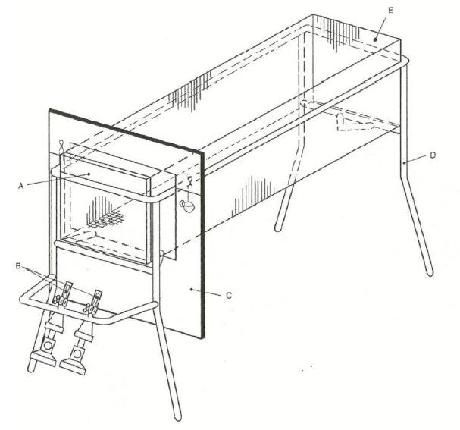

А − сталева пластина (150 х 150 мм і товщиною 1−3 мм)

В − газові горілки (наприклад, Теклю або Бунзена)

С − теплозахисний екран (товщиною 2 мм)

D − стенд (виготовлений, наприклад, зі сталевого стрижня

шириною 15 мм і товщиною 2 мм)

Е − лоток з металевої сітки (150 х 150 х 500 мм)

Рис. 21. Лоток з металевої сітки з пальниками на опорі

Електронагрів

Електронагрівальний елемент (потужністю 250 Вт), укладений у коробку з нержавіючої сталі, установлюється всередину з одного кінця лотка (рис. 22). Коробка з нержавіючої сталі має розміри 145 х 145 х 10 мм, товщина її стінок становить 3 мм. Сторона коробки, яка не стикається з добривом, повинна бути захищена теплозахисним екраном (ізоляційною пластиною завтовшки 5 мм).

|  |  |
| --- | --- |
| **ISMBC CODE_** | **ISMBC CODE_** |

А − обшивка з алюмінію або нержавіючої сталі (товщиною 3 мм)

В − ізоляційна пластина (товщиною 5 мм)

С − алюмінієва фольга або пластина з нержавіючої сталі (товщиною 3 мм)

D − положення нагрівального пристрою в лотку

Рис. 22. Електронагрівальний елемент (потужністю 250 Вт)

Сторона коробки, що нагрівається, може бути захищена алюмінієвою фольгою або пластиною з нержавіючої сталі.

Газові пальники

Сталева пластина (товщиною 1−3 мм) установлюється всередину лотка з одного кінця лотка і приводиться в зіткнення з дротяною сіткою (рис. 21). Пластина нагрівається за допомогою двох пальників, які прикріплюються до опори лотка і здатні підтримувати температуру пластини в діапазоні 400−600°С, тобто на рівні темно-червоного розжарювання.

Для запобігання поширенню тепла по зовнішньому периметру лотка встановлюється теплозахисний екран, що складається зі сталевої пластини (товщиною 2 мм), на відстані приблизно 50 мм від того торця лотка, з боку якого здійснюється нагрівання.

Строк служби приладу може бути продовжено, якщо він повністю виготовлений із нержавіючої сталі. Це особливо важливо, якщо лоток складається з дротяної сітки.

Поширення тепла можна вимірювати за допомогою термопар, поміщених у речовину, і шляхом реєстрації часу, коли в разі проходження фронту реакції через термопару відбувається раптове підвищення температури.

Порядок проведення випробування

Прилад установлюється під витяжною парасолькою з метою видалення токсичних газів, що утворюються під час розкладання, або на ділянці відкритого простору, де такі гази легко розсіюються. Хоча під час проведення випробування немає ризику вибуху, доцільно встановити між спостерігачем і приладом захисний екран, виготовлений, наприклад, із придатного для цього прозорого пластику.

Лоток наповнюється добривом (у тому вигляді, у якому воно надається для перевезення), з одного його кінця ініціюється розкладання електричним шляхом або за допомогою газових пальників. Нагрівання триває доти, доки не буде точно встановлено розкладання добрива і не буде спостерігатися поширення фронту (приблизно на 30−50 мм). У разі випробування речовин із високою теплостійкістю може виникнути потреба продовжувати нагрівання протягом 2 годин. Якщо добрива мають тенденцію плавитися, нагрівання слід здійснювати обережно, використовуючи, наприклад, невелике полум’я.

Приблизно через 20 хвилин після припинення нагрівання відмічається місце розташування фронту розкладання. Місце розташування фронту розкладання можна визначити за допомогою різниці в кольорі, наприклад від коричневого (добриво, яке не розклалося) до білого (добриво, яке розклалося), або за допомогою показань температури на найближчих термопарах, що охоплюють фронт реакції. Швидкість поширення може бути встановлена методом спостереження та вимірювання часу або за показаннями термопар.

Критерії випробування і метод оцінювання результатів

Якщо поширення розкладання триває по всій речовині, добриво розглядається як добриво, здатне до розкладання, що самопідтримується.

Якщо поширення не продовжується по всій речовині, добриво розглядається як добриво, не здатне до розкладання, що самопідтримується.

Опис випробування на опір детонації

Принцип

Випробовувана проба поміщається в сталеву трубу й піддається впливу детонації від заряду-ініціатора детонації. Поширення детонації визначається за ступенем стиснення свинцевих циліндрів, на яких під час випробування розміщується в горизонтальному положенні труба.

Підготовка проби

Випробування має проводитися на представницькій пробі вантажу. Перед випробуванням на опір детонації вся маса проби повинна бути піддана п’ятикратному циклу теплової обробки в діапазоні від 25°С до 50 (±1) °С) у герметичних трубах. Проба повинна витримуватися при екстремальних температурах, які вимірюються по її центру, протягом щонайменше однієї години під час кожного циклу теплової обробки і при температурі 20 (±3) °С після повного циклу до завершення випробування.

Матеріали

Безшовна сталева труба за стандартом ISO 65-1981 − товстостінна або рівноцінна.

Довжина труби – 1 000 мм.

Номінальний зовнішній діаметр − 114 мм.

Номінальна товщина стінки − 5−6,5 мм.

Плита підставки (160 х 160 мм), придатної для якісного зварювання, − товщина 5−6 мм, зварена у стик з одним торцем труби по всій її окружності.

Система ініціювання вибуху і детонатор.

Електричний підривний капсуль або детонаційний шнур із неметалевою оболонкою (10−13 г /м).

Шашка пресованої вторинної вибухової речовини, наприклад гексогену/воску 95/5 або тетрилу, з центральним поглибленням для детонатора.

500 (±1) грамів пластичної вибухової речовини, що містить 83−86% пентриту, укладеного у формі циліндра в картонну або пластикову трубку. Швидкість детонації – 7 300−7 700 м /с.

Шість відлитих циліндрів з очищеного свинцю для виявлення детонації: діаметр – 50 мм, висота − 100 мм, очищений свинець чистотою щонайменше 99,5%.

Порядок проведення випробування

Температура випробування − 15−20° С. На рис. 23 і 24 показано випробувальний комплект.

Заповнити трубу приблизно на одну третину її висоти випробовуваною пробою і скинути її на підлогу вертикально вниз із висоти 10 см. Посилити стиснення шляхом завдання молотком ударів по боковині в проміжках між скиданням. При цьому додається ще одна доза, щоб після стиснення або в результаті підйому і скидання труби 20 разів і загалом 20 періодичних ударів молотком заряд заповнив трубу до глибини 70 мм від її отвору.

Помістити в трубу пластичну вибухову речовину і притиснути її за допомогою дерев’яної колодки. Помістити пресовану шашку вибухової речовини по центру в заглиблення пластичної вибухової речовини. Закрити заглиблення дерев’яним диском, щоб він прилягав до випробовуваної проби. Покласти випробувальну трубу горизонтально на 6 свинцевих циліндрів, розташованих через проміжки завдовжки 150 мм (по центру), так, щоб центр останнього циліндра розміщувався на відстані 75 мм від плити підставки на твердій рівній поверхні, стійкій до деформації або зсуву. Вставити електродетонатор або шнур, що детонує.

Переконатися, що вжито всіх необхідних заходів безпеки, під’єднати і здійснити підрив вибухової речовини.

Для кожного свинцевого циліндра зареєструвати ступінь стиснення, виражений як відсоток первісної висоти в 100 мм. У разі непрямого стиснення деформація береться як середня величина максимальної та мінімальної деформації.

Результати

Випробування повинно проводитися двічі. Якщо під час кожного випробування один чи більше опорних свинцевих циліндрів стискається менш ніж на 5%, проба вважається такою, що відповідає вимогам опору детонації.

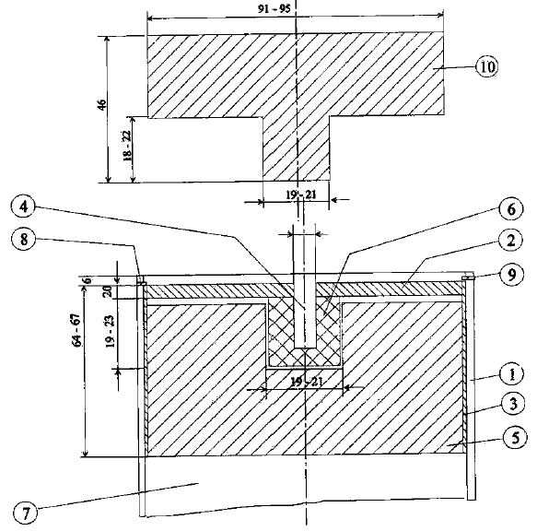

Розміри в мм

|  |  |
| --- | --- |
| 1 − сталева труба | 6 − стиснений інерційний ударник |
| 2 − дерев’яний диск | 7 − випробувальна проба |
| 3 − циліндр із пластмаси  або картону | 8 − просвердлений отвір для шплінта (9) діаметром 4 мм |
| 4 − дерев’яний стрижень | 9 − шплінт |
| 5 − пластична вибухова  речовина | 10 − дерев’яна колодка для пластичної вибухової речовини діаметром, що дорівнює діаметру детонатора (5) |

Рис. 23. Заряд-ініціатор детонації

|  |
| --- |
| **ISMBC CODE_** |

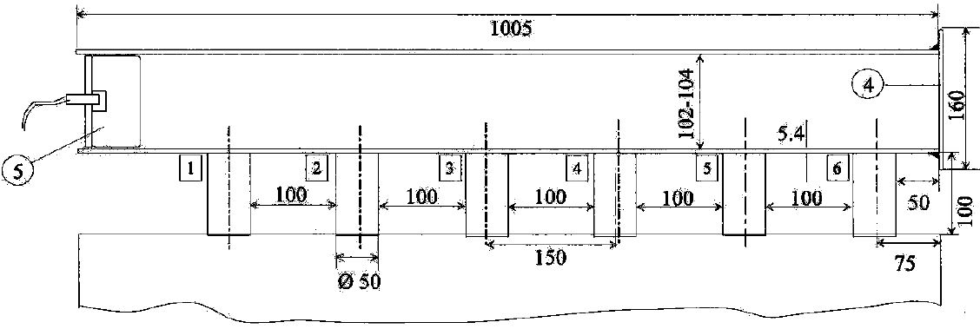

1 − сталева труба, 2 − свинцеві циліндри, 3 − сталевий блок

4 − плита підставки, 5 − заряд-ініціатор, 6 − кількість свинцевих циліндрів

Рис. 24. Розташування сталевої труби на випробувальному полігоні

Випробування з визначення самонагрівання деревного вугілля

Пристрій

Піч. Лабораторна піч, оснащена системою внутрішньої циркуляції повітря і відрегульована до температури 140 (± 2) °С.

Куб із дротяної сітки. Виготовити куб із відкритим верхом зі стороною 100 мм із сітки з фосфористої бронзи з 18 осередками на квадратний сантиметр (350 х 350 комірок). Вставити його в кілька разів більший за нього відповідний куб, виготовлений із сітки з фосфористої бронзи з 11 комірками на квадратний сантиметр (8 x 8 комірок). Приєднати до зовнішнього куба ручку або гачки, щоб можна було підвішувати його зверху.

Вимірювання температури. Відповідна система для вимірювання та реєстрації температури в печі та в центрі куба. Для вимірювання передбачуваного діапазону температур придатні хромель-алюмелеві термопари, виготовлені з дроту діаметром 0,27 мм.

Порядок проведення випробування

Заповнити куб вугіллям і злегка струсити, додати вугілля до остаточного заповнення куба. Підвісити пробу в центрі печі, нагрітої до 140 (±2) °С. Одну з термопар вставити в центр проби, а другу помістити між кубом і стінкою печі. Підтримувати температуру печі на рівні 140 (±2) °С протягом 12 годин і реєструвати температуру печі та температуру проби.

Результати

Неактивоване вугілля, неактивоване деревне вугілля, технічний вуглець і лампова сажа не проходять випробування, якщо температура в будь-який час протягом 12 годин перевищує 200°С.

Активоване вугілля і активоване деревне вугілля не проходять випробування, якщо температура в будь-який час протягом 12 годин перевищує 400°С.